**Estudio ‘Desajuste de talento 2025’ de ManpowerGroup**

**8 de cada 10 empresas de Energía y suministros en España no encuentran el talento que necesitan**

* **Es el único sector que aumenta su desajuste respecto al año anterior, situándose 5 puntos por encima de la media nacional.**
* **Las empresas de Logística, transporte y automoción son las más afectadas por el desajuste de talento en España (84%); y las de Finanzas e inmobiliario son las que menos dificultades encuentran con un 69%.**
* **Invertir en IA y automatización, la externalización de procesos de contratación y la flexibilidad sobre la ubicación del trabajo, son las principales estrategias de las compañías energéticas para atraer y fidelizar el talento que necesitan.**

**Madrid, 20 de mayo de 2025.-**Según los datos del último estudio de ManpowerGroup sobre ‘Desajuste de Talento 2025’, **el 80% de las empresas de Energía y suministros en España tienen dificultades para encontrar el talento cualificado que necesita**. Suma 3 puntos respecto al año pasado, situándose 5 puntos por encima de la media nacional (75%) y se posiciona como uno de los sectores que mayor desajuste encuentra. A nivel global, también empeoran los datos en 5 puntos, para registrar un 76%.

En el ranking nacional solo tienen más dificultades las empresas de Logística, transporte y automoción con un 84% de desajuste, posicionándose como las más afectadas. Por su parte, con un 78%, el sector **Tecnología** continúa enfrentando desafíos para encontrar perfiles altamente cualificados en un entorno cada vez más digitalizado; al igual que **Bienes y servicios de consumo**, con un 77%. **Industria** presenta un 75% de desajuste, en línea con la media nacional. Cierra la clasificación, como la que menos dificultades encuentra, **Finanzas e inmobiliario**, que desciende 1 punto y se sitúa en un 69%.

**Óscar Lupión, director corporativo de Energía de ManpowerGroup** explica que *“la transición energética, los avances tecnológicos y los cambios regulatorios están impulsando una transformación profunda del sector. Sin embargo, esta evolución también genera nuevas necesidades de perfiles y de habilidades profesionales. Las compañías necesitan adaptarse rápidamente, invirtiendo tanto en la tecnología, como en las personas que hacen posible ese cambio. Apostar por la formación y la flexibilidad e innovar en la captación de talento es clave para garantizar su competitividad futura”.*

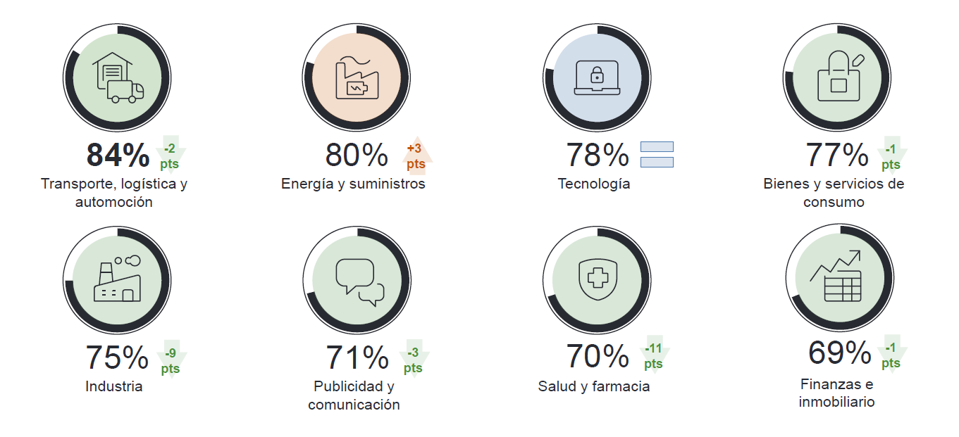

*Desajuste de talento por sectores en España*

**Manufactura y producción e Ingeniería, las competencias más difíciles de encontrar por las empresas del sector energético**

Las empresas de Energía y suministros encuentran dificultades para cubrir ciertos perfiles técnicos esenciales para su operativa y crecimiento. En particular, **Manufactura y producción** se posiciona como el área con mayor escasez de profesionales, con un 27% de las empresas reportando dificultades para encontrar talento cualificado. Le siguen **Ingeniería (24%)** y **Recepción y atención al cliente** y **Ventas y marketing**, ambas con un 22%, competencias clave para fortalecer la relación con el cliente y aumentar la competitividad del sector.

Otras áreas como **Operaciones y logística**, **Sostenibilidad y Gobernanza, asesoramiento y gestión de riesgos ESG** (todas con un 20%) también presentan un desajuste significativo. Estos datos reflejan la necesidad de impulsar estrategias de formación y atracción de talento para garantizar la competitividad de un sector en constante evolución.

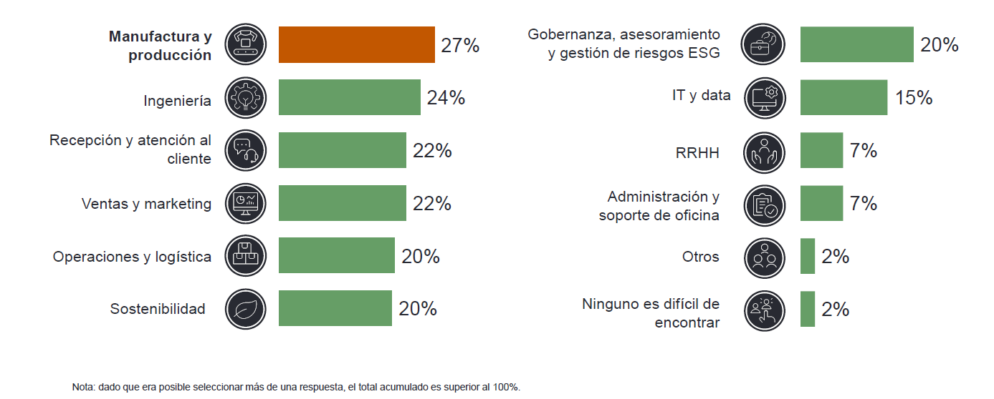

*Competencias técnicas más difíciles de encontrar para las compañías de Energía y suministros*

**Invertir en IA, externalizar procesos y flexibilidad sobre la ubicación del trabajo, medidas para abordar el desajuste de talento para las empresas energéticas**

Las compañías del sector están adoptando diversas estrategias para abordar la falta de personal cualificado. **El 20% de las empresas apuesta por invertir en IA y automatización** con el objetivo de reducir la carga operativa y mejorar la eficiencia en tareas repetitivas. También están optando por la **externalización de procesos de contratación (RPO)**, lo que les permite agilizar la selección de talento, acceder a perfiles más especializados y reducir costes**.** Además, implementan **medidas de flexibilidad sobre la ubicación del trabajo**, facilitando el teletrabajo o modelos híbridos para atraer y retener profesionales cualificados.

Un **17% de las empresas encuestadas** también está apostando por estrategias como la **externalización de procesos de negocio (BPO)**, que permite delegar tareas no esenciales en terceros para ganar eficiencia; programas de **mejora y reciclaje profesional de los empleados actuales** para capacitar al talento interno en competencias clave; **y aumento de salarios** como incentivo para atraer y fidelizar a los profesionales cualificados.

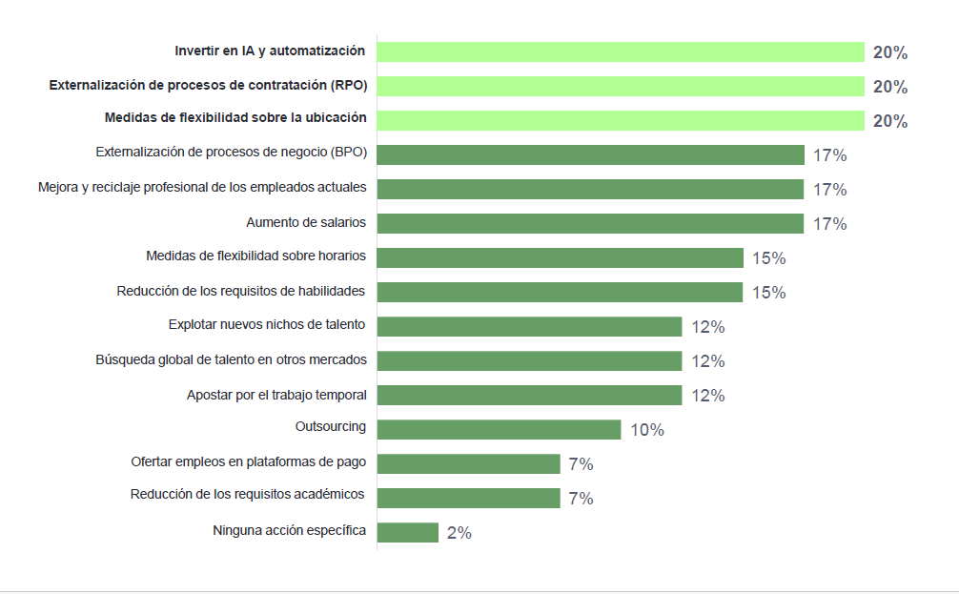

*Estrategias de las empresas españolas de Energía y suministros para afrontar el desajuste de talento*

**ManpowerGroup**

ManpowerGroup es la compañía líder mundial en soluciones de talento y tecnología. Ayuda a las organizaciones a adaptarse a un mercado del empleo en constante cambio, seleccionando, evaluando, desarrollando y gestionando el talento que necesitan para lograr sus objetivos de negocio. Apoyándose en las últimas herramientas tecnológicas, crea estrategias innovadoras para cientos de miles de empresas cada año, permitiéndoles contar con los profesionales cualificados que necesitan, al mismo tiempo que ofrece un empleo digno y sostenible a millones de personas. A través de sus distintas marcas (Manpower, Experis y Talent Solutions), aporta valor a candidatos y clientes en más de 75 países, como lleva haciendo durante más de 75 años. Además, sus políticas de diversidad, inclusión e igualdad y sus buenas prácticas de negocio son reconocidas por multitud de organizaciones.

Más información en [www.manpowergroup.es](http://www.manpowergroup.es).

**Para más información:**

|  |  |  |
| --- | --- | --- |
| Agencia de comunicación Indie PR  **Cristina Villanueva**  Tel.: 687 14 73 60  [cristina@indiepr.es](mailto:cristina@indiepr.es)  **Carmen Polo**  Tel.: 628 88 79 64  [cpolo@indiepr.es](mailto:cpolo@indiepr.es) |  | **ManpowerGroup**  Dpto. Comunicación  Gala Díaz Curiel  607 35 33 49  [gala.diaz@manpowergroup.es](mailto:gala.diaz@manpowergroup.es)  Juan Gómez Rodríguez  Tel. 687 51 96 90  [juan.gomez@manpowergroup.es](mailto:juan.gomez@manpowergroup.es) |